

***CSE110 Object Oriented Programming***

***Summer22***

***East West University***

***Department of Computer Science and Engineering***

**PROJECT**

*Bus Reservation Management System*

**SUBMITTED TO:**

*Mahamudul Hasan*

*Senior Lecturer*

*Department of Computer Science & Engineering*

**SUBMITTED BY:**

**Name:** *B M Shahria Alam*

**ID:** *2021-3-60-016*

**Name:** *Sidratul Moontaha*

**ID:** *2021-3-60-048*

**Name:** *Antara Sarkar Rupa*

**ID:** 2021-3-60-056

**Project Declaration**

**(Student 1)**

**Student ID:** 2021-3-60-016

**Name:** B M Shahria Alam

**Session:** Summer22

**Date of Submission:** 06-09-2022

**My contribution in doing this project (%) in the group:** 60%

**Description of my contribution to this project in the group:**  Admin Login, User Login, Signup, Ticket Booking, Cancel, Ticket Price, Print Ticket, Confirm Ticket.

**Number of days I spent doing this project:** 5 Days

**(Student 2)**

**Student ID:** 2021-3-60-048

**Name:** Sidratul Moontaha

**Session:** Summer22

**Date of Submission:** 06-09-2022

**My contribution in doing this project (%) in the group:** 20%

**Description of my contribution to this project in the group:** Total Booking, Total Sell & Bus List.

**Number of days I spent doing this project:** 4 Days.

**(Student 3)**

**Student ID:** 2021-3-60-056

**Name:** Antara Sarkar Rupa

**Session:** Summer22

**Date of Submission:** 06-09-2022

**My contribution in doing this project (%) in the group:** 20%

**Description of my contribution to this project in the group:** Welcome, Admin Interface, User Interface, Project Report writing.

**Number of days I spent doing this project:** 4 Days.

We hereby certify that this project represents the work done by all our group members with our contribution clearly stated above without copying from any other resources. We declare that no part of our work has been copied from or by other groups and that no collusion has taken place with any other persons or groups.

**INTRODUCTION OF BUS RESERVATION MANAGEMENT SYSTEM.**

**1) Project Abstract:** The bus reservation management application presented here is a very simple console application developed using java swing. It has been compiled using IDE Intelligence and NetBeans. We used file to store data to make this program memory efficient.

**2) Feature:** As an admin, you can see the total booking, total sales of tickets, and the bus list using this application. As a buyer, one can book his tickets and after booking, he/she can also cancel his/her tickets. Users also can see his/her total Ticket price list. While booking, the user can also choose his/her favorite destination and number of tickets. After booking tickets, one can see the total payment slip.

**3) Working:** At first admin needs to login into this program using a password to get admin panel access. Admin can see the total booking, total sales of tickets, and the bus list using this application. After the cancelation of tickets, the total amount is deducted from the total price of selling tickets. Then the user also needs to sign up first then login into this program to get access of user panel. Users can also see the ticket price and choose his/her favorite destination and number of tickets. After booking tickets, a payment slip will be shown to the user.

**4) Future update:**

In future, we will try to add the journey date and time.

**SYSTEM DIAGRAM**

**WELCOME TO TICKET PANDA**

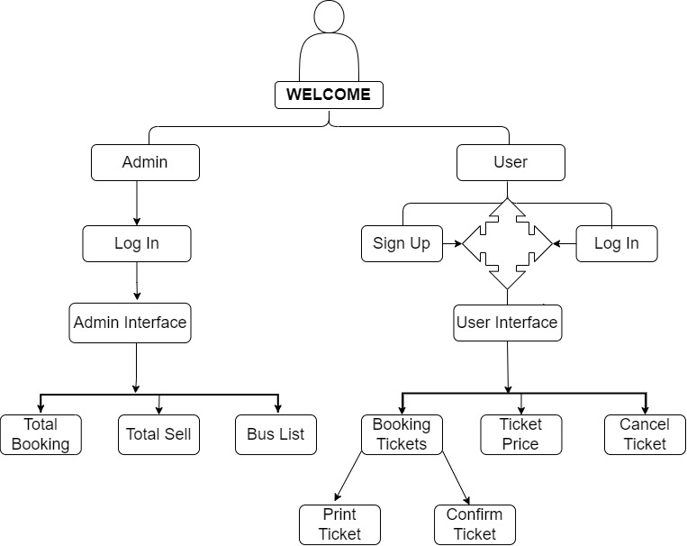

**SOURCE CODE**

**Main Controller:**

public class MainController  
{  
    public static void main(String[] args)  
    {  
      new  UserTotalBooking();  
    }  
}

**Welcome:**

import javax.swing.*;  
import java.awt.*;  
import java.awt.Font;  
import java.awt.event.*;  
  
class Welcome  
{  
    JFrame f = new JFrame("Ticket Panda");  
    Cursor cr = new Cursor(Cursor.*HAND_CURSOR*);  
    JLabel l =new JLabel("Welcome to Ticket Panda");  
    Font fh=new Font("Trebuchet MS",Font.*BOLD*,20);  
    JButton a = new JButton("USER");  
    JButton b = new JButton("ADMIN");  
    Color clr1=new Color(3, 3, 3);  
    Color clr2=new Color(253, 253, 253);  
    public Welcome()  
    {  
        JLabel bg;  
        ImageIcon img= new ImageIcon("F:\\EWU\\Course matarial\\CSE110 (MDH sir)\\Project\\File Storage\\6.jpg");  
        bg=new JLabel("",img,JLabel.*CENTER*);  
        bg.setBounds(0,0,800,500);  
  
        a.setBounds(420, 310, 105, 43);  
        b.setBounds(250, 310, 105, 43);  
        l.setBounds(262, 110, 250, 43);  
  
        a.setCursor(cr);  
        b.setCursor(cr);  
        l.setFont(fh);  
        l.setForeground(clr1);  
        l.setOpaque(true);  
       l.setBackground(clr2);  
        f.add(l);  
        f.add(a);  
        f.add(b);  
        f.add(bg);  
        f.setDefaultCloseOperation(JFrame.*EXIT_ON_CLOSE*);  
  
        a.addActionListener(new ActionListener()  
        {  
            public void actionPerformed(ActionEvent e)  
            {  
                new UserLogin();  
                f.setVisible(false);  
            }  
        });  
  
        b.addActionListener(new ActionListener()  
        {  
            public void actionPerformed(ActionEvent e)  
            {  
                new AdminLogin ();  
                f.setVisible(false);  
            }  
        });  
        f.setSize(800, 500);  
        f.setLayout(null);  
        f.setVisible(true);  
        f.setLocationRelativeTo(null);  
    }  
}

**Result:**

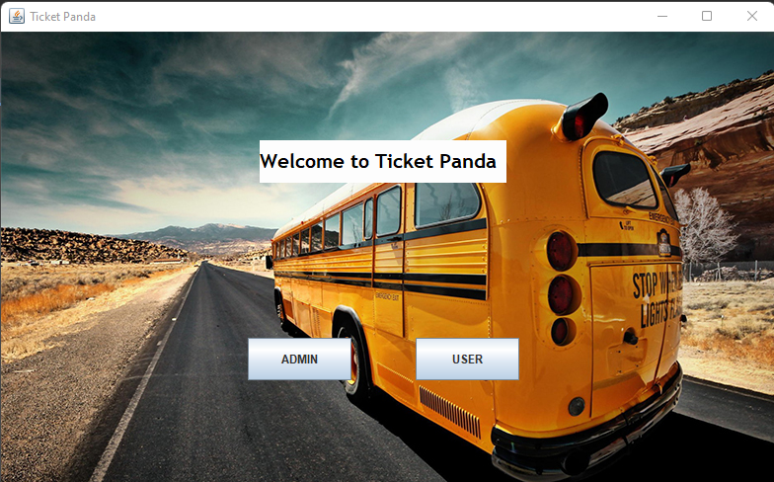

**Admin Login Panel:**

import javax.swing.*;  
import java.awt.*;  
import java.awt.event.ActionEvent;  
import java.awt.event.ActionListener;  
import java.io.File;  
import java.util.Scanner;  
  
public class AdminLogin implements ActionListener  
{  
    JFrame f = new JFrame("Admin Login Panel");  
    Color clr1 = new Color(252, 251, 251);  
    Color clr2 = new Color(192, 192, 192);  
    JTextField txt1 = new JTextField();  
    JPasswordField pass = new JPasswordField();  
    JLabel lbl = new JLabel();  
    JLabel lbl1 = new JLabel();  
    JLabel lbl2 = new JLabel();  
    JButton btn = new JButton();  
    Cursor cr = new Cursor(Cursor.*HAND_CURSOR*);  
    Font fh = new Font("Trebuchet MS", Font.*BOLD*, 30);  
    Font fs = new Font("Trebuchet MS", Font.*BOLD*, 13);  
    Container c = f.getContentPane();  
  
    public AdminLogin ()  
    {  
  
  
        f.setVisible(true);  
        f.setDefaultCloseOperation(JFrame.*EXIT_ON_CLOSE*);  
        f.setBounds(430, 120, 425, 375);  
        f.setTitle("Admin Login Panel");  
        f.setResizable(false);  
        f.setLocationRelativeTo(null);  
        f.setDefaultCloseOperation(JFrame.*EXIT_ON_CLOSE*);  
  
        c.setBackground(clr1);  
        c.setLayout(null);  
  
        txt1.setBounds(192, 127, 160, 30);  
        txt1.setFont(fs);  
        txt1.setForeground(Color.*BLACK*);  
  
        pass.setBounds(192, 188, 160, 30);  
        pass.setFont(fs);  
        pass.setEchoChar('*');  
        pass.setForeground(Color.*BLACK*);  
  
        lbl.setBounds(30, 32, 350, 50);  
        lbl.setText("Admin Login ");  
        lbl.setFont(fh);  
        lbl.setForeground(Color.*BLACK*);  
        lbl.setHorizontalAlignment(SwingConstants.*CENTER*);  
  
        lbl1.setBounds(43, 130, 110, 25);  
        lbl1.setText("Admin Username:");  
        lbl1.setForeground(Color.*BLACK*);  
        lbl1.setFont(fs);  
        lbl1.setHorizontalAlignment(SwingConstants.*RIGHT*);  
  
        lbl2.setBounds(43, 192, 110, 25);  
        lbl2.setText("Password:");  
        lbl2.setForeground(Color.*BLACK*);  
        lbl2.setFont(fs);  
        lbl2.setHorizontalAlignment(SwingConstants.*RIGHT*);  
  
        btn.setBounds(155, 270, 100, 28);  
        btn.setText("Log In");  
        btn.setBackground(clr2);  
        btn.setForeground(Color.*BLACK*);  
        btn.setCursor(cr);  
        btn.addActionListener(this);  
  
        c.add(lbl);  
        c.add(lbl1);  
        c.add(lbl2);  
        c.add(btn);  
        c.add(txt1);  
        c.add(pass);  
    }  
  
    public void actionPerformed(ActionEvent evt)  
    {  
        try  
        {  
            String user, password;  
            user = txt1.getText();  
            password = pass.getText();  
            File FI = new File("F:\\EWU\\Course matarial\\CSE110 (MDH sir)\\Project\\Text\\Admin.txt");  
            Scanner A = new Scanner(FI);  
            String US = A.next();  
            String PASS = A.next();  
            if(user.equals(US) && password.equals(PASS))  
            {  
                JOptionPane.*showMessageDialog*(null,"Welcome");  
                new AdminInterface();  
                f.setVisible(false);  
            }  
            else  
            {  
                JOptionPane.*showMessageDialog*(null,"Wrong Input\nTry again","Wrong Input",JOptionPane.*ERROR_MESSAGE*);  
            }  
            A.close();  
        }  
        catch (Exception e)  
        {  
            System.*out*.println(e.getMessage());  
        }  
    }  
}

**Result:**

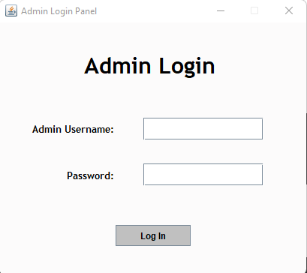

**Admin Interface:**

import javax.swing.*;  
import java.awt.*;  
import java.awt.event.ActionEvent;  
import java.awt.event.ActionListener;  
  
public class AdminInterface {  
  
    JFrame f = new JFrame("Admin Interface");  
    Font fh=new Font("Trebuchet MS",Font.*BOLD*,20);  
    Cursor cr = new Cursor(Cursor.*HAND_CURSOR*);  
    JLabel l =new JLabel();  
    JButton a = new JButton("Total Booking");  
    JButton b = new JButton("Bus List");  
    JButton c = new JButton("Logout");  
    JButton d = new JButton("Total Sell");  
    public AdminInterface()  
    {  
        f.setVisible(true);  
        JLabel bg;  
        ImageIcon img= new ImageIcon("F:\\EWU\\Course matarial\\CSE110 (MDH sir)\\Project\\File Storage\\AII.jpeg");  
        bg=new JLabel("",img,JLabel.*CENTER*);  
        bg.setBounds(0,0,1000,580);  
  
        a.setBounds(170, 150, 170, 40);  
        b.setBounds(680, 150, 140, 40);  
        c.setBounds(730, 510, 100, 40);  
        d.setBounds(410, 150, 200, 40);  
        a.setFont(fh);  
        b.setFont(fh);  
        c.setFont(fh);  
        d.setFont(fh);  
        a.setCursor(cr);  
        b.setCursor(cr);  
        c.setCursor(cr);  
        d.setCursor(cr);  
  
        f.add(l);  
        f.add(a);  
        f.add(b);  
        f.add(c);  
        f.add(d);  
        f.add(bg);  
        f.setLocationRelativeTo(null);  
  
        a.addActionListener(new ActionListener()  
        {  
            public void actionPerformed(ActionEvent e)  
            {  
                new AdminTotalBooking();  
                f.setVisible(false);  
            }  
        });  
  
        b.addActionListener(new ActionListener()  
        {  
            public void actionPerformed(ActionEvent e)  
            {  
                new BusList();  
                f.setVisible(false);  
            }  
        });  
  
        c.addActionListener(new ActionListener()  
        {  
            public void actionPerformed(ActionEvent e)  
            {  
                new Welcome();  
                f.setVisible(false);  
            }  
        });  
  
        d.addActionListener(new ActionListener()  
        {  
            public void actionPerformed(ActionEvent e)  
            {  
                new TotalSell();  
                f.setVisible(false);  
            }  
        });  
  
        f.setSize(1000, 600);  
        f.setLayout(null);  
        f.setLocationRelativeTo(null);  
        f.setDefaultCloseOperation(JFrame.*EXIT_ON_CLOSE*);  
    }  
}

**Result:**

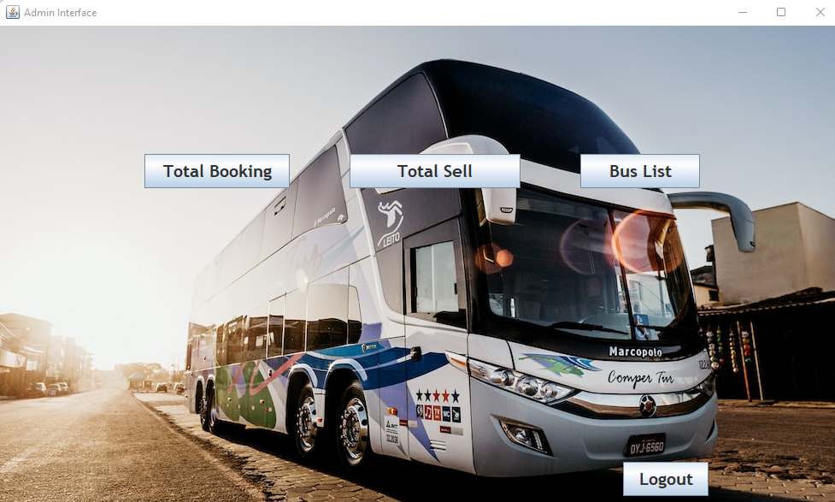

**Total Booking:**

import javax.swing.*;  
import java.awt.*;  
import java.awt.event.ActionEvent;  
import java.awt.event.ActionListener;  
import java.io.*;  
import java.util.*;  
  
public class AdminTotalBooking  
{  
    JFrame f = new JFrame("Admin Total Booking");  
    Cursor cr = new Cursor(Cursor.*HAND_CURSOR*);  
    JButton a = new JButton("RETURN");  
    JTable JP=new JTable();  
    JButton b = new JButton("SHOW");  
    public AdminTotalBooking()  
    {  
        f.setVisible(true);  
        JLabel bg;  
        ImageIcon img= new ImageIcon("F:\\EWU\\Course matarial\\CSE110 (MDH sir)\\Project\\File Storage\\5.jpg");  
        bg=new JLabel("",img,JLabel.*CENTER*);  
        bg.setBounds(0,0,1000,580);  
  
        a.setBounds(780, 510, 100, 40);  
        b.setBounds(650, 510, 100, 40);  
        a.addActionListener(new ActionListener()  
        {  
            public void actionPerformed(ActionEvent e)  
            {  
                new AdminInterface();  
                f.setVisible(false);  
            }  
        });  
        b.addActionListener(new ActionListener()  
        {  
            public void actionPerformed(ActionEvent e)  
            {  
                try  
                {  
                    File FI2 = new File("F:\\EWU\\Course matarial\\CSE110 (MDH sir)\\Project\\Text\\Booking.txt");  
                    Scanner input = new Scanner(new FileReader(FI2));  
                    int row = 0;  
                    int col = 0;  
                    while (input.hasNextLine())  
                    {  
                        String line = input.nextLine();  
                        row++;  
                        col = line.split(" ").length;  
                    }  
                    input.close();  
                    String[][] d = new String[row][col];  
                    input = new Scanner(new FileReader(FI2));  
  
                    for (int i = 0; i < row; i++)  
                    {  
                        for (int j = 0; j < col; j++)  
                        {  
                            d[i][j] = input.next();  
                        }  
                        String column[] = {"USER ","FROM", "TO", "BUS NAME","SEAT","PRICE"};  
                        JTable T = new JTable(d, column);  
                        JScrollPane JP = new JScrollPane(T);  
                        JP.setBounds(0, 0, 950, 500);  
                        f.add(JP);  
                    }  
                    input.close();  
                }  
                catch (FileNotFoundException ex)  
                {  
                    throw new RuntimeException(ex);  
                }  
            }  
        });  
  
        a.setCursor(cr);  
        b.setCursor(cr);  
        f.add(JP);  
        f.add(a);  
        f.add(b);  
        f.add(bg);  
        f.setSize(1000, 600);  
        f.setLayout(null);  
        f.setVisible(true);  
        f.setLocationRelativeTo(null);  
        f.setDefaultCloseOperation(JFrame.*EXIT_ON_CLOSE*);  
    }  
}

**Result:**

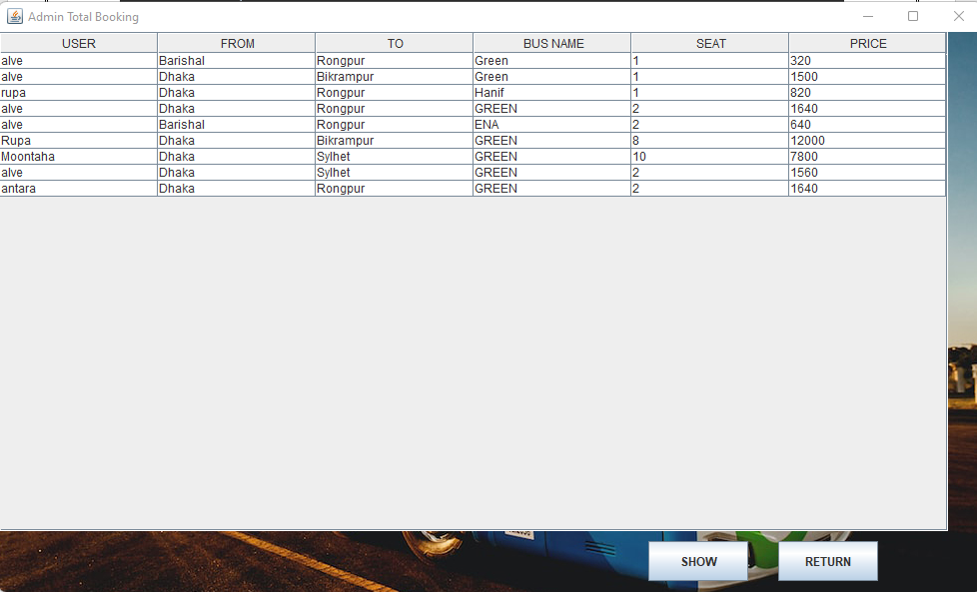

**Total Sell:**

import javax.swing.*;  
import java.awt.*;  
import java.awt.event.ActionEvent;  
import java.awt.event.ActionListener;  
import java.io.*;  
import java.util.*;  
  
public class TotalSell  
{  
    JFrame f = new JFrame("Total Sell");  
    Cursor cr = new Cursor(Cursor.*HAND_CURSOR*);  
    JButton a = new JButton("RETURN");  
    JLabel A1= new JLabel();  
    JButton b = new JButton("SHOW");  
    Font fh = new Font("Trebuchet MS", Font.*BOLD*, 30);  
    public TotalSell()  
    {  
        JLabel bg;  
        ImageIcon img= new ImageIcon("F:\\EWU\\Course matarial\\CSE110 (MDH sir)\\Project\\File Storage\\1.jpg");  
        bg=new JLabel("",img,JLabel.*CENTER*);  
        bg.setBounds(0,0,1000,580);  
  
        a.setBounds(780, 510, 100, 40);  
        b.setBounds(650, 510, 100, 40);  
        A1.setBounds(300, 250, 390, 40);  
        A1.setForeground(Color.*BLACK*);  
        A1.setFont(fh);  
        A1.setOpaque(true);  
        A1.setBackground(Color.*white*);  
  
        a.addActionListener(new ActionListener()  
        {  
            public void actionPerformed(ActionEvent e)  
            {  
                new AdminInterface();  
                f.setVisible(false);  
            }  
        });  
  
        b.addActionListener(new ActionListener()  
        {  
            public void actionPerformed(ActionEvent e)  
            {  
                try  
                {  
                    File FI2 = new File("F:\\EWU\\Course matarial\\CSE110 (MDH sir)\\Project\\Text\\Booking.txt");  
                    Scanner A = new Scanner(FI2);  
                    int sum=0;  
                    while (A.hasNext())  
                    {  
                        String USER = A.next();  
                        String FROM = A.next();  
                        String TO = A.next();  
                        String BUS = A.next();  
                        String SEAT = A.next();  
                        String PRICE=A.next();  
                        int P1= Integer.*parseInt*(PRICE);  
                        sum+=P1;  
                    }  
                    A1.setText("Total Ticket Sell: "+sum+" TK");  
                    A.close();  
                }  
                catch (FileNotFoundException ex)  
                {  
                    throw new RuntimeException(ex);  
                }  
            }  
        });  
        a.setCursor(cr);  
        b.setCursor(cr);  
        f.add(a);  
        f.add(b);  
        f.add(A1);  
        f.add(bg);  
        f.setSize(1000, 600);  
        f.setLayout(null);  
        f.setVisible(true);  
        f.setLocationRelativeTo(null);  
        f.setDefaultCloseOperation(JFrame.*EXIT_ON_CLOSE*);  
    }  
}

**Result:**

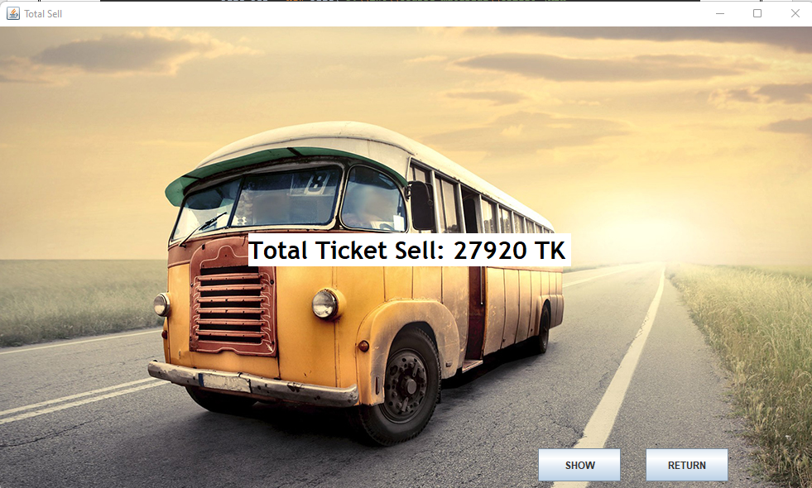

**Bus List:**

import javax.swing.*;  
import java.awt.*;  
import java.awt.event.ActionEvent;  
import java.awt.event.ActionListener;  
import java.io.*;  
import java.util.Scanner;  
  
public class BusList  
{  
    JFrame f = new JFrame("Bus List");  
    Cursor cr = new Cursor(Cursor.*HAND_CURSOR*);  
    JButton a = new JButton("OK");  
    JButton b = new JButton("SHOW");  
    JTable A= new JTable();  
  
    public BusList()  
    {  
        JLabel bg;  
        ImageIcon img= new ImageIcon("F:\\EWU\\Course matarial\\CSE110 (MDH sir)\\Project\\File Storage\\3.jpg");  
        bg=new JLabel("",img,JLabel.*CENTER*);  
        bg.setBounds(0,0,1000,580);  
        b.setBounds(650, 510, 100, 40);  
        a.setBounds(780, 510, 100, 40);  
        a.setCursor(cr);  
        b.setCursor(cr);  
  
        a.addActionListener(new ActionListener()  
        {  
            public void actionPerformed(ActionEvent e)  
            {  
                new AdminInterface();  
                f.setVisible(false);  
            }  
        });  
  
        b.addActionListener(new ActionListener()  
        {  
            public void actionPerformed(ActionEvent e)  
            {  
                try  
                {  
                    File FI2 = new File("F:\\EWU\\Course matarial\\CSE110 (MDH sir)\\Project\\Text\\BusList.txt");  
                    Scanner input = new Scanner(new FileReader(FI2));  
                    int row = 0;  
                    int col = 0;  
                    while (input.hasNextLine())  
                    {  
                        String line = input.nextLine();  
                        row++;  
                        col = line.split(" ").length;  
                    }  
                    input.close();  
                    String[][] d = new String[row][col];  
                    input = new Scanner(new FileReader(FI2));  
  
                    for (int i = 0; i < row; i++)  
                    {  
                        for (int j = 0; j < col; j++)  
                        {  
                            d[i][j] = input.next();  
                        }  
                        String column[] = {"USER ","FROM", "TO", "BUS"};  
                        JTable T = new JTable(d, column);  
                        JScrollPane JP = new JScrollPane(T);  
                        JP.setBounds(0, 0, 950, 500);  
                        f.add(JP);  
                    }  
                    input.close();  
                }  
                catch (FileNotFoundException ex)  
                {  
                    throw new RuntimeException(ex);  
                }  
            }  
        });  
  
        f.add(new JScrollPane(A));  
        f.add(a);  
        f.add(b);  
        f.add(bg);  
        f.setSize(1000, 600);  
        f.setLayout(null);  
        f.setVisible(true);  
        f.setLocationRelativeTo(null);  
        f.setDefaultCloseOperation(JFrame.*EXIT_ON_CLOSE*);  
    }  
  
}

**Result:**

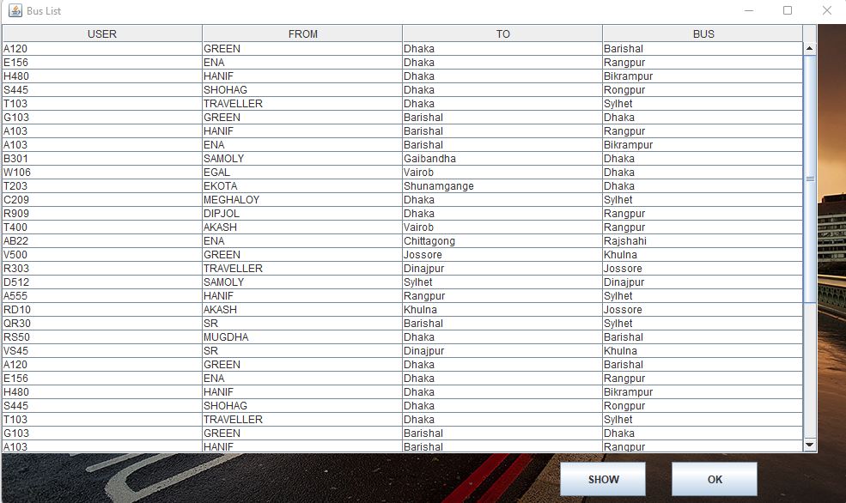

**User Sign Up:**

import javax.swing.*;  
import java.awt.*;  
import java.awt.event.ActionEvent;  
import java.awt.event.ActionListener;  
import java.io.BufferedWriter;  
import java.io.File;  
import java.io.FileWriter;  
  
public class SignUp implements ActionListener  
{  
    JFrame f = new JFrame("Sign Up");  
    Color clr1 = new Color(252, 251, 251);  
    Color clr2 = new Color(192, 192, 192);  
    JTextField txt1 = new JTextField();  
    JPasswordField pass = new JPasswordField();  
    JLabel lbl = new JLabel();  
    JLabel lbl1 = new JLabel();  
    JLabel lbl2 = new JLabel();  
    JButton btn = new JButton();  
    Cursor cr = new Cursor(Cursor.*HAND_CURSOR*);  
    Font fh = new Font("Trebuchet MS", Font.*BOLD*, 30);  
    Font fs = new Font("Trebuchet MS", Font.*BOLD*, 13);  
    Container c = f.getContentPane();  
  
    public SignUp ()  
    {  
        f.setVisible(true);  
        f.setDefaultCloseOperation(JFrame.*EXIT_ON_CLOSE*);  
        f.setBounds(430, 120, 425, 375);  
        f.setTitle("Signup Panel");  
        f.setResizable(false);  
        f.setLocationRelativeTo(null);  
        f.setDefaultCloseOperation(JFrame.*EXIT_ON_CLOSE*);  
  
        c.setBackground(clr1);  
        c.setLayout(null);  
  
        txt1.setBounds(192, 127, 160, 30);  
        txt1.setFont(fs);  
        txt1.setForeground(Color.*BLACK*);  
  
        pass.setBounds(192, 188, 160, 30);  
        pass.setFont(fs);  
        pass.setEchoChar('*');  
        pass.setForeground(Color.*BLACK*);  
  
        lbl.setBounds(30, 32, 350, 50);  
        lbl.setText("Create New Account");  
        lbl.setFont(fh);  
        lbl.setForeground(Color.*BLACK*);  
        lbl.setHorizontalAlignment(SwingConstants.*CENTER*);  
  
        lbl1.setBounds(43, 130, 110, 25);  
        lbl1.setText("Username:");  
        lbl1.setForeground(Color.*BLACK*);  
        lbl1.setFont(fs);  
        lbl1.setHorizontalAlignment(SwingConstants.*RIGHT*);  
  
        lbl2.setBounds(43, 192, 110, 25);  
        lbl2.setText("Password:");  
        lbl2.setForeground(Color.*BLACK*);  
        lbl2.setFont(fs);  
        lbl2.setHorizontalAlignment(SwingConstants.*RIGHT*);  
  
        btn.setBounds(155, 270, 140, 28);  
        btn.setText("Create Account");  
        btn.setBackground(clr2);  
        btn.setForeground(Color.*BLACK*);  
        btn.setCursor(cr);  
        btn.addActionListener(this);  
        btn.addActionListener(new ActionListener()  
        {  
            public void actionPerformed(ActionEvent e)  
            {  
                new UserLogin ();  
                f.setVisible(false);  
            }  
        });  
  
        c.add(lbl);  
        c.add(lbl1);  
        c.add(lbl2);  
        c.add(btn);  
        c.add(txt1);  
        c.add(pass);  
    }  
  
    public void actionPerformed(ActionEvent evt)  
    {  
        try  
        {  
            String user, password;  
            user = txt1.getText();  
            password = pass.getText();  
            File FI = new File("F:\\EWU\\Course matarial\\CSE110 (MDH sir)\\Project\\Text\\User.txt");  
            BufferedWriter BF= new BufferedWriter(new FileWriter(FI,true));  
            BF.write(user+" "+password+"\n");  
            JOptionPane.*showMessageDialog*(null,"    'Signup Sucessfull'\nWelcome to Ticket Panda");  
            BF.close();  
        }  
        catch (Exception e)  
        {  
            System.*out*.println(e.getMessage());  
        }  
    }  
}

**Result:**

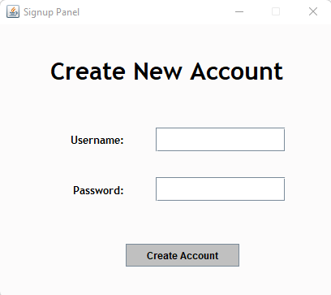

**User Login:**

import javax.swing.*;  
import java.awt.*;  
import java.awt.event.ActionEvent;  
import java.awt.event.ActionListener;  
import java.io.File;  
import java.util.Scanner;  
  
public class UserLogin implements ActionListener  
{  
    JFrame f = new JFrame("User Login Panel");  
    Color clr1 = new Color(252, 251, 251);  
    Color clr2 = new Color(192, 192, 192);  
    JTextField txt1 = new JTextField();  
    JPasswordField pass = new JPasswordField();  
    JLabel lbl = new JLabel();  
    JLabel lbl1 = new JLabel();  
    JLabel lbl2 = new JLabel();  
    JButton btn = new JButton();  
    JButton bt = new JButton();  
    Cursor cr = new Cursor(Cursor.*HAND_CURSOR*);  
    Font fh = new Font("Trebuchet MS", Font.*BOLD*, 30);  
    Font fs = new Font("Trebuchet MS", Font.*BOLD*, 13);  
    Container c = f.getContentPane();  
  
    public UserLogin() {  
        f.setVisible(true);  
        f.setDefaultCloseOperation(JFrame.*EXIT_ON_CLOSE*);  
        f.setBounds(430, 120, 425, 375);  
        f.setTitle(" User Login Panel");  
        f.setResizable(false);  
        f.setLocationRelativeTo(null);  
        f.setDefaultCloseOperation(JFrame.*EXIT_ON_CLOSE*);  
  
        c.setBackground(clr1);  
        c.setLayout(null);  
  
        txt1.setBounds(192, 127, 160, 30);  
        txt1.setFont(fs);  
        txt1.setForeground(Color.*BLACK*);  
  
        pass.setBounds(192, 188, 160, 30);  
        pass.setFont(fs);  
        pass.setEchoChar('*');  
        pass.setForeground(Color.*BLACK*);  
  
        lbl.setBounds(30, 32, 350, 50);  
        lbl.setText("User Login");  
        lbl.setFont(fh);  
        lbl.setForeground(Color.*BLACK*);  
        lbl.setHorizontalAlignment(SwingConstants.*CENTER*);  
  
        lbl1.setBounds(43, 130, 110, 25);  
        lbl1.setText("Username:");  
        lbl1.setForeground(Color.*BLACK*);  
        lbl1.setFont(fs);  
        lbl1.setHorizontalAlignment(SwingConstants.*RIGHT*);  
  
        lbl2.setBounds(43, 192, 110, 25);  
        lbl2.setText("Password:");  
        lbl2.setForeground(Color.*BLACK*);  
        lbl2.setFont(fs);  
        lbl2.setHorizontalAlignment(SwingConstants.*RIGHT*);  
  
        btn.setBounds(230, 270, 100, 28);  
        btn.setText("Log In");  
        btn.setBackground(clr2);  
        btn.setForeground(Color.*BLACK*);  
        btn.setCursor(cr);  
        btn.addActionListener(this);  
  
        bt.setBounds(80, 270, 100, 28);  
        bt.setText("Signup");  
        bt.setBackground(clr2);  
        bt.setForeground(Color.*BLACK*);  
        bt.setCursor(cr);  
        bt.addActionListener(new ActionListener()  
        {  
            public void actionPerformed(ActionEvent e)  
            {  
                new SignUp ();  
                f.setVisible(false);  
            }  
        });  
  
        c.add(lbl);  
        c.add(lbl1);  
        c.add(lbl2);  
        c.add(btn);  
        c.add(bt);  
        c.add(txt1);  
        c.add(pass);  
    }  
  
    public void actionPerformed(ActionEvent evt)  
    {  
        try {  
            String user, password;  
            user = txt1.getText();  
            password = pass.getText();  
            File FI = new File("F:\\EWU\\Course matarial\\CSE110 (MDH sir)\\Project\\Text\\User.txt");  
            Scanner A = new Scanner(FI);  
            while (A.hasNextLine())  
            {  
                String US = A.next();  
                String PASS = A.next();  
                if (user.equals(US) && password.equals(PASS))  
                {  
  
                    JOptionPane.*showMessageDialog*(null, "Welcome");  
                    new UserInterface();  
                    f.setVisible(false);  
                    break;  
                }  
            }  
            A.close();  
        }  
        catch (Exception e)  
        {  
            JOptionPane.*showMessageDialog*(null, "Wrong Input\nTry again", "Wrong Input", JOptionPane.*ERROR_MESSAGE*);  
            System.*out*.println(e.getMessage());  
        }  
    }  
}

**Result:**

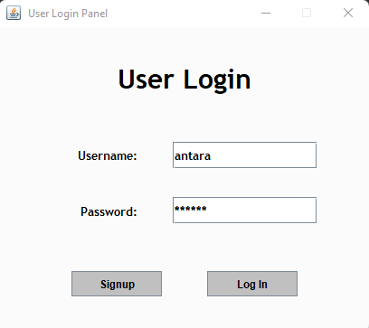

**User Interface:**

import javax.swing.*;  
import java.awt.*;  
import java.awt.event.ActionEvent;  
import java.awt.event.ActionListener;  
  
class UserInterface  
{  
    JFrame f = new JFrame("User Interface");  
    Font fh=new Font("Trebuchet MS",Font.*BOLD*,20);  
    Cursor cr = new Cursor(Cursor.*HAND_CURSOR*);  
    JLabel bg =new JLabel();  
    JButton a = new JButton("Booking Ticket");  
    JButton b = new JButton("Cancel Ticket");  
    JButton c = new JButton("Ticket Price");  
    JButton d = new JButton("Logout");  
    public UserInterface()  
    {  
  
        ImageIcon img= new ImageIcon("F:\\EWU\\Course matarial\\CSE110 (MDH sir)\\Project\\File Storage\\2.jpg");  
        bg=new JLabel("",img,JLabel.*CENTER*);  
        bg.setBounds(0,0,1000,600);  
  
        a.setBounds(120, 150, 180, 40);  
        b.setBounds(700, 150, 180, 40);  
        c.setBounds(400, 150, 180, 40);  
        d.setBounds(780, 515, 100, 40);  
        a.setFont(fh);  
        b.setFont(fh);  
        c.setFont(fh);  
        d.setFont(fh);  
  
        a.setCursor(cr);  
        b.setCursor(cr);  
        c.setCursor(cr);  
        d.setCursor(cr);  
        f.add(a);  
        f.add(b);  
        f.add(c);  
        f.add(d);  
        f.add(bg);  
        f.setLocationRelativeTo(null);  
  
        a.addActionListener(new ActionListener()  
        {  
            public void actionPerformed(ActionEvent e)  
            {  
                new BookingTicket();  
                f.setVisible(false);  
            }  
        });  
  
        b.addActionListener(new ActionListener()  
        {  
            public void actionPerformed(ActionEvent e)  
            {  
                new CancelTicket();  
                f.setVisible(false);  
            }  
        });  
  
        c.addActionListener(new ActionListener()  
        {  
            public void actionPerformed(ActionEvent e)  
            {  
                new UserTotalBooking();  
                f.setVisible(false);  
            }  
        });  
  
        d.addActionListener(new ActionListener()  
        {  
            public void actionPerformed(ActionEvent e)  
            {  
                new Welcome();  
                f.setVisible(false);  
            }  
        });  
  
        f.setSize(1000, 600);  
        f.setLayout(null);  
        f.setVisible(true);  
        f.setLocationRelativeTo(null);  
        f.setDefaultCloseOperation(JFrame.*EXIT_ON_CLOSE*);  
    }  
}

**Result:**

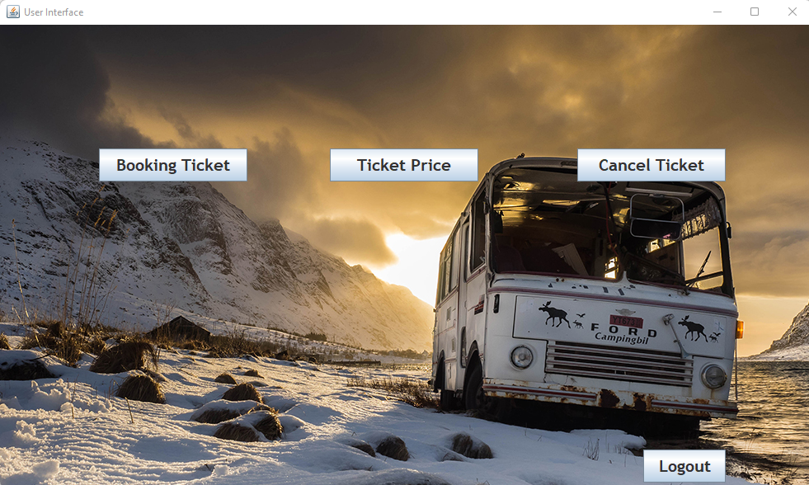

**Booking Tickets:**

import javax.swing.*;  
import java.awt.*;  
import java.awt.event.ActionEvent;  
import java.awt.event.ActionListener;  
import java.io.*;  
import java.util.Scanner;  
  
public class BookingTicket  
{  
    JFrame f = new JFrame("Booking Ticket");  
    JTextField txt1 = new JTextField();  
    JLabel lbl1 = new JLabel();  
    JLabel lbl2 = new JLabel();  
    JLabel lbl3 = new JLabel();  
    JLabel lbl4 = new JLabel();  
    JLabel lbl5 = new JLabel();  
    final JLabel label = new JLabel();  
  
    Cursor cr = new Cursor(Cursor.*HAND_CURSOR*);  
    Font fs = new Font("Trebuchet MS", Font.*BOLD*, 20);  
    Font fa = new Font("Trebuchet MS", Font.*BOLD*, 17);  
    JButton a = new JButton("RETURN");  
    JButton b = new JButton("CONFIRM");  
  
    JButton c = new JButton("PRINT");  
    JTextArea TP= new JTextArea();  
    JComboBox JC=new JComboBox();  
    JComboBox JC1=new JComboBox();  
    JComboBox JB=new JComboBox();  
    JComboBox JS=new JComboBox();  
    public BookingTicket()  
    {  
        JLabel bg;  
        ImageIcon img= new ImageIcon("F:\\EWU\\Course matarial\\CSE110 (MDH sir)\\Project\\File Storage\\AII.jpeg");  
        bg=new JLabel("",img,JLabel.*CENTER*);  
        bg.setBounds(0,0,1000,580);  
  
        a.setBounds(780, 510, 100, 40);  
        b.setBounds(650, 510, 100, 40);  
        c.setBounds(520, 510, 100, 40);  
        a.setCursor(cr);  
        b.setCursor(cr);  
        c.setCursor(cr);  
  
        a.addActionListener(new ActionListener()  
        {  
            public void actionPerformed(ActionEvent e)  
            {  
                new UserInterface();  
                f.setVisible(false);  
            }  
        });  
  
  
        b.addActionListener(new ActionListener()  
        {  
            public void actionPerformed(ActionEvent e)  
            {  
                int result = JOptionPane.*showConfirmDialog*(f,"Sure? You want to Conform?", "Conformation",  
                        JOptionPane.*YES_NO_OPTION*,  
                        JOptionPane.*QUESTION_MESSAGE*);  
                if(result == JOptionPane.*YES_OPTION*)  
                {  
                    label.setText("You selected: Yes");  
                    try  
                    {  
                        String user, from, to, bus, seat;  
                        user = txt1.getText();  
                        from=JC.getSelectedItem().toString();  
                        to=JC1.getSelectedItem().toString();  
                        bus=JB.getSelectedItem().toString();  
                        seat = JS.getSelectedItem().toString();  
  
                        String From, To;  
                        From = JC.getSelectedItem().toString();  
                        To = JC1.getSelectedItem().toString();;  
                        File FI2 = new File("F:\\EWU\\Course matarial\\CSE110 (MDH sir)\\Project\\Text\\Price.txt");  
                        Scanner A = new Scanner(FI2);  
  
                        if(user.equals(""))  
                        {  
                            JOptionPane.*showMessageDialog*(null,"Plese Enter Your Name","Wrong Input",JOptionPane.*ERROR_MESSAGE*);  
                            new BookingTicket();  
                        }  
                        if(from.equals(to))  
                        {  
                            JOptionPane.*showMessageDialog*(null,"Destination Selection wrong","Wrong Input",JOptionPane.*ERROR_MESSAGE*);  
                            new BookingTicket();  
                        }  
                        while (A.hasNextLine())  
                        {  
                            String FROM = A.next();  
                            String TO = A.next();  
                            String PRICE=A.next();  
                            if (From.equals(FROM) && To.equals(TO))  
                            {  
                                String p = PRICE;  
                                int P1= Integer.*parseInt*(p);  
                                int P2= Integer.*parseInt*(seat);  
                                int res=P1*P2;  
                                String resul= String.*valueOf*(res);  
                                File FI = new File("F:\\EWU\\Course matarial\\CSE110 (MDH sir)\\Project\\Text\\Booking.txt");  
                                BufferedWriter BF = new BufferedWriter(new FileWriter(FI, true));  
                                BF.write(user + " "+from+ " "+to+" "+ bus+" "+ seat + " "+resul+"\n");  
                                BF.close();  
                                new BookingTicket();  
                                f.setVisible(true);  
                                break;  
                            }  
                        }  
                    }  
                    catch (Exception ev)  
                    {  
                        System.*out*.println(ev.getMessage());  
                    }  
                }  
                else if (result == JOptionPane.*NO_OPTION*)  
                {  
                    label.setText("You selected: No");  
                    new BookingTicket();  
                    f.setVisible(false);  
                }  
                else  
                {  
                    new BookingTicket();  
                    label.setText("None selected");  
                }  
                f.setVisible(false);  
            }  
        });  
  
        c.addActionListener(new ActionListener()  
        {  
            public void actionPerformed(ActionEvent e)  
            {  
                try  
                {  
                    String user, from, to, bus, seat;  
                    user = txt1.getText();  
                    from=JC.getSelectedItem().toString();  
                    to=JC1.getSelectedItem().toString();  
                    bus=JB.getSelectedItem().toString();  
                    seat = JS.getSelectedItem().toString();  
                    String From, To;  
                    From = JC.getSelectedItem().toString();  
                    To = JC1.getSelectedItem().toString();;  
                    File FI2 = new File("F:\\EWU\\Course matarial\\CSE110 (MDH sir)\\Project\\Text\\Price.txt");  
                    Scanner A = new Scanner(FI2);  
  
                    while (A.hasNextLine())  
                    {  
                        String FROM = A.next();  
                        String TO = A.next();  
                        String PRICE=A.next();  
                        if (From.equals(FROM) && To.equals(TO))  
                        {  
                            String p = PRICE;  
                            int P1= Integer.*parseInt*(p);  
                            int P2= Integer.*parseInt*(seat);  
                            int res=P1*P2;  
                            String resul= String.*valueOf*(res);  
                            String column[] = {"USER ","FROM", "TO", "BUS NAME","SEAT","Per Ticket Price","PRICE"};  
                            String d1[][]={{user,from,to,bus,seat,p,resul}};  
                            JTable T1 = new JTable(d1, column);  
                            JScrollPane JP1 = new JScrollPane(T1);  
                            JP1.setBounds(0, 0, 950, 500);  
                            f.add(JP1);  
                            break;  
                        }  
                    }  
                    A.close();  
                }  
                catch (Exception ev)  
                {  
                    System.*out*.println(ev.getMessage());  
                }  
            }  
        });  
  
        txt1.setBounds(192, 90, 160, 30);  
        txt1.setFont(fs);  
        txt1.setForeground(Color.*BLACK*);  
  
        lbl1.setBounds(100, 90, 110, 25);  
        lbl1.setText("NAME:");  
        lbl1.setForeground(Color.*BLACK*);  
        lbl1.setFont(fs);  
  
        lbl2.setBounds(100, 127, 110, 25);  
        lbl2.setText("FROM:");  
        lbl2.setForeground(Color.*BLACK*);  
        lbl2.setBackground(Color.*WHITE*);  
        lbl2.setFont(fs);  
  
        lbl3.setBounds(100, 167, 110, 25);  
        lbl3.setText("TO:");  
        lbl3.setForeground(Color.*BLACK*);  
        lbl3.setBackground(Color.*WHITE*);  
        lbl3.setFont(fs);  
  
        lbl4.setBounds(100, 204, 110, 25);  
        lbl4.setText("BUS:");  
        lbl4.setForeground(Color.*BLACK*);  
        lbl4.setBackground(Color.*WHITE*);  
        lbl4.setFont(fs);  
  
        lbl5.setBounds(75, 241, 110, 25);  
        lbl5.setText("TOTAL SEAT:");  
        lbl5.setForeground(Color.*BLACK*);  
        lbl5.setBackground(Color.*WHITE*);  
        lbl5.setFont(fa);  
  
        String filePath = "F:\\EWU\\Course matarial\\CSE110 (MDH sir)\\Project\\Text\\From.txt";  
        File file = new File(filePath);  
        try  
        {  
            BufferedReader br = new BufferedReader(new FileReader(file));  
            Object[] lines = br.lines().toArray();  
            for(int i = 0; i < lines.length; i++)  
            {  
                String line = lines[i].toString();  
                JC.addItem(line);  
            }  
  
        }  
        catch (FileNotFoundException ex)  
        {  
            System.*out*.println(ex.getMessage());  
        }  
  
  
        try  
        {  
            BufferedReader br = new BufferedReader(new FileReader(file));  
            Object[] lines = br.lines().toArray();  
  
            for(int i = 0; i < lines.length; i++){  
                String line = lines[i].toString();  
                JC1.addItem(line);  
            }  
  
        }  
        catch (FileNotFoundException ex)  
        {  
            System.*out*.println(ex.getMessage());  
        }  
  
        String filePath3 = "F:\\EWU\\Course matarial\\CSE110 (MDH sir)\\Project\\Text\\Bus.txt";  
        File file3 = new File(filePath3);  
        try  
        {  
            BufferedReader br = new BufferedReader(new FileReader(file3));  
            Object[] lines = br.lines().toArray();  
            for(int i = 0; i < lines.length; i++)  
            {  
                String line = lines[i].toString();  
                JB.addItem(line);  
            }  
  
        }  
        catch (FileNotFoundException ex)  
        {  
            System.*out*.println(ex.getMessage());  
        }  
  
        String filePath2 = "F:\\EWU\\Course matarial\\CSE110 (MDH sir)\\Project\\Text\\Seat.txt";  
        File file2 = new File(filePath2);  
        try  
        {  
            BufferedReader br = new BufferedReader(new FileReader(file2));  
            Object[] lines = br.lines().toArray();  
  
            for(int i = 0; i < lines.length; i++){  
                String line = lines[i].toString();  
                JS.addItem(line);  
            }  
  
        }  
        catch (FileNotFoundException ex)  
        {  
            System.*out*.println(ex.getMessage());  
        }  
  
        JC.setBounds(192, 127, 160, 30);  
        JC1.setBounds(192, 167, 160, 30);  
        JB.setBounds(192, 204, 160, 30);  
        JS.setBounds(192, 241, 160, 30);  
        f.add(a);  
        f.add(b);  
        f.add(c);  
        f.add(JC);  
        f.add(JC1);  
        f.add(JB);  
        f.add(JS);  
        f.add(TP);  
        f.add(txt1);  
        f.add(lbl1);  
        f.add(lbl2);  
        f.add(lbl3);  
        f.add(lbl4);  
        f.add(lbl5);  
        f.add(bg);  
        f.setSize(1000, 600);  
        f.setLayout(null);  
        f.setVisible(true);  
        f.setLocationRelativeTo(null);  
        f.setDefaultCloseOperation(JFrame.*EXIT_ON_CLOSE*);  
    }  
}

**Result:**

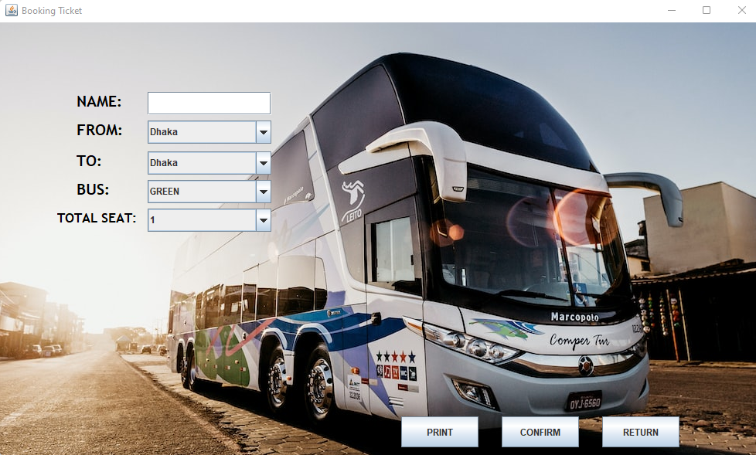

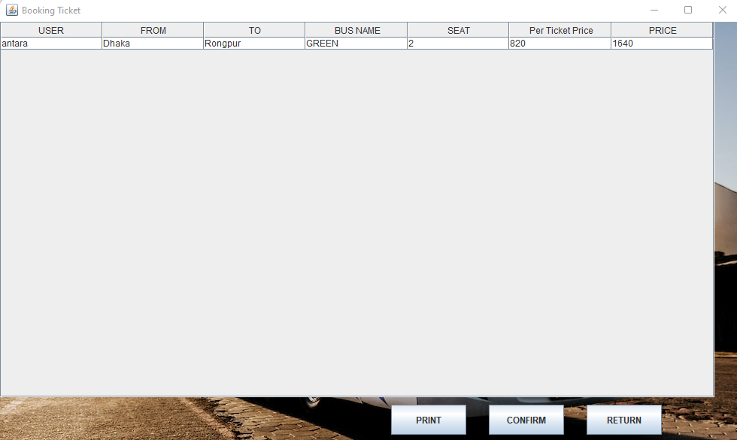

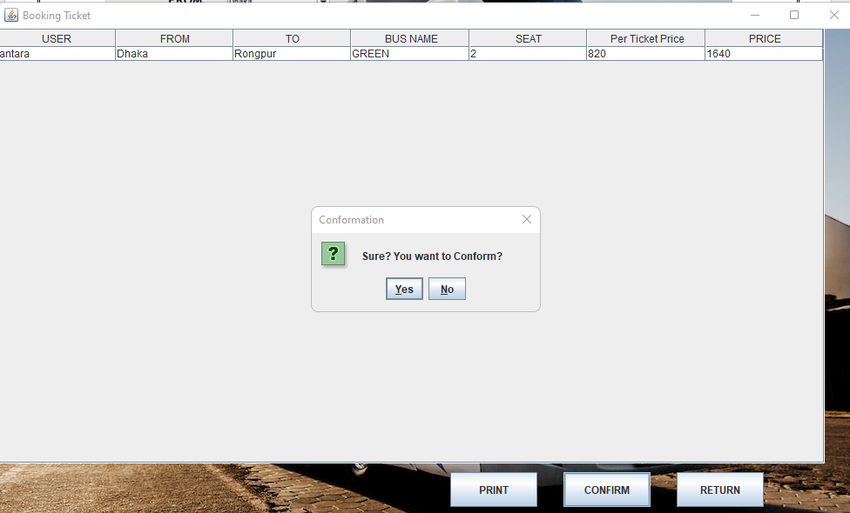

**Ticket Price:**

import javax.swing.*;  
import java.awt.*;  
import java.awt.event.ActionEvent;  
import java.awt.event.ActionListener;  
import java.io.*;  
import java.util.Scanner;  
  
public class UserTotalBooking  
{  
    JFrame f = new JFrame("TICKET PRICE");  
    Font fs = new Font("Trebuchet MS", Font.*BOLD*, 20);  
    Cursor cr = new Cursor(Cursor.*HAND_CURSOR*);  
    JButton a = new JButton("DONE");  
    JButton b = new JButton("SHOW");  
    public UserTotalBooking()  
    {  
        JLabel bg;  
        ImageIcon img= new ImageIcon("F:\\EWU\\Course matarial\\CSE110 (MDH sir)\\Project\\File Storage\\1.jpg");  
        bg=new JLabel("",img,JLabel.*CENTER*);  
        bg.setBounds(0,0,1000,580);  
  
        a.setBounds(780, 510, 100, 40);  
        b.setBounds(650, 510, 100, 40);  
        a.setCursor(cr);  
        b.setCursor(cr);  
  
        a.addActionListener(new ActionListener()  
        {  
            public void actionPerformed(ActionEvent e)  
            {  
                new UserInterface();  
                f.setVisible(false);  
            }  
        });  
  
  
        b.addActionListener(new ActionListener()  
        {  
            public void actionPerformed(ActionEvent e)  
            {  
                try  
                {  
                    File FI2 = new File("F:\\EWU\\Course matarial\\CSE110 (MDH sir)\\Project\\Text\\Price.txt");  
                    Scanner input = new Scanner(new FileReader(FI2));  
                    int row = 0;  
                    int col = 0;  
                    while (input.hasNextLine())  
                    {  
                        String line = input.nextLine();  
                        row++;  
                        col = line.split(" ").length;  
                    }  
                    input.close();  
                    String[][] d = new String[row][col];  
                    input = new Scanner(new FileReader(FI2));  
  
                    for (int i = 0; i < row; i++)  
                    {  
                        for (int j = 0; j < col; j++)  
                        {  
                            d[i][j] = input.next();  
                        }  
                        String column[] = {"FROM", "TO","PRICE"};  
                        JTable T = new JTable(d, column);  
                        JScrollPane JP = new JScrollPane(T);  
                        JP.setBounds(0, 0, 950, 500);  
                        f.add(JP);  
                    }  
                    input.close();  
                }  
                catch (FileNotFoundException ex)  
                {  
                    throw new RuntimeException(ex);  
                }  
            }  
        });  
        f.add(a);  
        f.add(b);  
        f.add(bg);  
        f.setSize(1000, 600);  
        f.setLayout(null);  
        f.setVisible(true);  
        f.setLocationRelativeTo(null);  
        f.setDefaultCloseOperation(JFrame.*EXIT_ON_CLOSE*);  
    }  
}

**Result:**

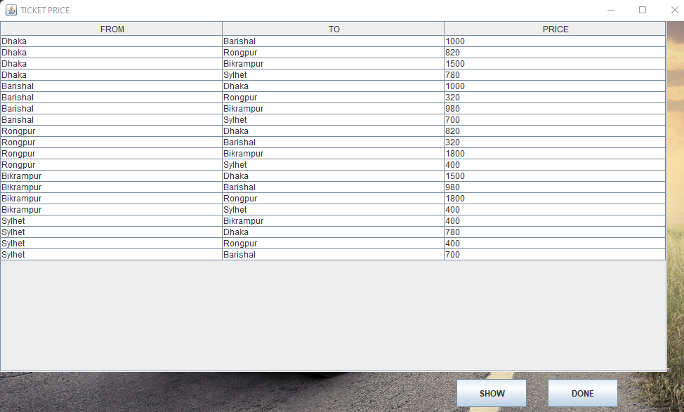

**Cancel Tickets:**

import javax.swing.*;  
import java.awt.*;  
import java.awt.event.ActionEvent;  
import java.awt.event.ActionListener;  
import java.io.*;  
import java.util.Scanner;  
  
public class CancelTicket  
{  
  
    JFrame f = new JFrame("Cancel Ticket");  
    JTextField txt1 = new JTextField();  
    Font fs=new Font("Trebuchet MS",Font.*BOLD*,20);  
    Cursor cr = new Cursor(Cursor.*HAND_CURSOR*);  
    JButton a = new JButton("RETURN");  
    JButton c = new JButton("DELETE");  
    JLabel lbl1 = new JLabel();  
    JLabel lbl2 = new JLabel();  
    JLabel lbl3 = new JLabel();  
    final JLabel label = new JLabel();  
    JComboBox JC=new JComboBox();  
    JComboBox JC1=new JComboBox();  
    public CancelTicket()  
    {  
        JLabel bg;  
        ImageIcon img= new ImageIcon("F:\\EWU\\Course matarial\\CSE110 (MDH sir)\\Project\\File Storage\\3.jpg");  
        bg=new JLabel("",img,JLabel.*CENTER*);  
        bg.setBounds(0,0,1000,580);  
  
  
        a.addActionListener(new ActionListener()  
        {  
            public void actionPerformed(ActionEvent e)  
            {  
                new UserInterface();  
                f.setVisible(false);  
            }  
        });  
  
  
        c.addActionListener(new ActionListener()  
        {  
            public void actionPerformed(ActionEvent e)  
            {  
  
                int result = JOptionPane.*showConfirmDialog*(f,"Sure? You want to Conform?", "Conformation",  
                        JOptionPane.*YES_NO_OPTION*,  
                        JOptionPane.*QUESTION_MESSAGE*);  
                if(result == JOptionPane.*YES_OPTION*)  
                {  
                    label.setText("You selected: Yes");  
                    try {  
                        String user, From, To;  
                        user = txt1.getText();  
                        From = JC.getSelectedItem().toString();  
                        To = JC1.getSelectedItem().toString();  
  
                        File FI2 = new File("F:\\EWU\\Course matarial\\CSE110 (MDH sir)\\Project\\Text\\Booking.txt");  
                        File F = new File("F:\\EWU\\Course matarial\\CSE110 (MDH sir)\\Project\\Text\\Temp.txt");  
                        Scanner A = new Scanner(FI2);  
                        while (A.hasNext())  
                        {  
                            String USER = A.next();  
                            String FROM = A.next();  
                            String TO = A.next();  
                            String BUS = A.next();  
                            String SEAT = A.next();  
                            String PRICE = A.next();  
  
                            if (USER.equals(user) && From.equals(FROM) && To.equals(TO)) {  
                                continue;  
                            } else {  
                                BufferedWriter BW = new BufferedWriter(new FileWriter(F, true));  
                                BW.write(USER + " " + FROM + " " + TO + " " + BUS + " " + SEAT + " " + PRICE + "\n");  
                                BW.close();  
                            }  
                        }  
                        A.close();  
                        FI2.delete();  
                        F.renameTo(FI2);  
                    } catch (Exception e1) {  
                        System.*out*.println(e1.getMessage());  
                    }  
                }  
                else if (result == JOptionPane.*NO_OPTION*)  
                {  
                    label.setText("You selected: No");  
                    new CancelTicket();  
                    f.setVisible(false);  
                }  
                else  
                {  
                    new CancelTicket();  
                    label.setText("None selected");  
                }  
            }  
        });  
  
  
        String filePath = "F:\\EWU\\Course matarial\\CSE110 (MDH sir)\\Project\\Text\\From.txt";  
        File file = new File(filePath);  
        try {  
            BufferedReader br = new BufferedReader(new FileReader(file));  
            Object[] lines = br.lines().toArray();  
  
            for(int i = 0; i < lines.length; i++){  
                String line = lines[i].toString();  
                JC.addItem(line);  
            }  
  
        } catch (FileNotFoundException ex)  
        {  
            System.*out*.println(ex.getMessage());  
        }  
  
  
        try {  
            BufferedReader br = new BufferedReader(new FileReader(file));  
            Object[] lines = br.lines().toArray();  
  
            for(int i = 0; i < lines.length; i++){  
                String line = lines[i].toString();  
                JC1.addItem(line);  
            }  
  
        } catch (FileNotFoundException ex)  
        {  
            System.*out*.println(ex.getMessage());  
        }  
  
  
        a.setBounds(780, 510, 100, 40);  
        c.setBounds(650, 510, 100, 40);  
        JC.setBounds(192, 475, 160, 30);  
        JC1.setBounds(192, 511, 160, 30);  
        txt1.setBounds(192, 440, 160, 30);  
        txt1.setFont(fs);  
        txt1.setForeground(Color.*BLACK*);  
  
        lbl1.setBounds(100, 445, 110, 25);  
        lbl1.setText("NAME:");  
        lbl1.setForeground(Color.*WHITE*);  
        lbl1.setFont(fs);  
  
        lbl2.setBounds(100, 480, 110, 25);  
        lbl2.setText("FROM:");  
        lbl2.setForeground(Color.*WHITE*);  
        lbl2.setBackground(Color.*WHITE*);  
        lbl2.setFont(fs);  
  
        lbl3.setBounds(100, 515, 110, 25);  
        lbl3.setText("TO:");  
        lbl3.setForeground(Color.*WHITE*);  
        lbl3.setBackground(Color.*WHITE*);  
        lbl3.setFont(fs);  
  
        f.add(a);  
        f.add(c);  
        f.add(JC);  
        f.add(JC1);  
        f.add(txt1);  
        f.add(lbl1);  
        f.add(lbl2);  
        f.add(lbl3);  
        f.add(bg);  
        f.setSize(1000, 600);  
        f.setLayout(null);  
        f.setVisible(true);  
        f.setLocationRelativeTo(null);  
        f.setDefaultCloseOperation(JFrame.*EXIT_ON_CLOSE*);  
    }  
}

**Result:**

